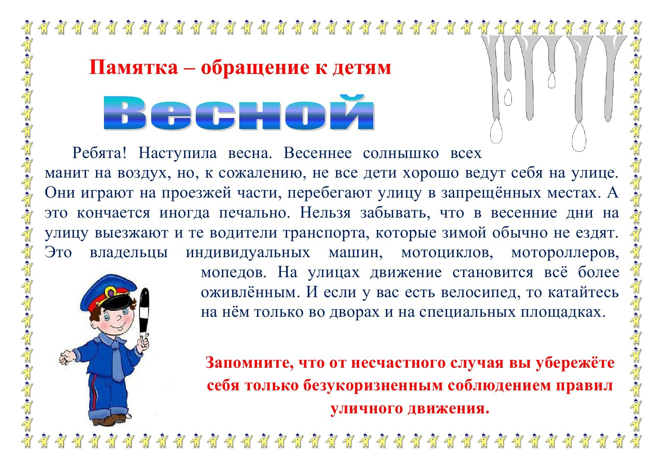

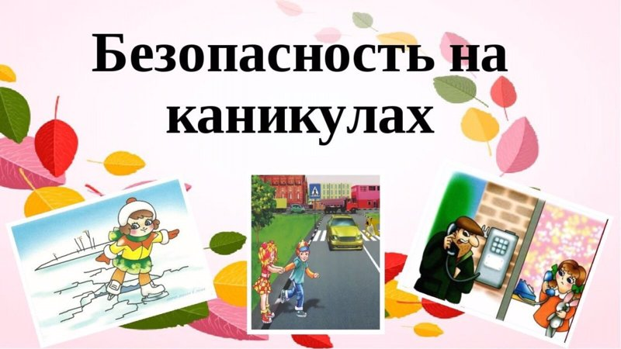

**Памятка на весенние каникулы**

***Дорогие ребята!***

***Во время каникул не стоит забывать правила личной безопасности.***

- Быть внимательным и осторожным на проезжей части дороги, соблюдать правила дорожного движения.

- Находясь дома, быть внимательным при обращении с острыми, режущими, колющими предметами и электроприборами; не играть со спичками, зажигалками.

- Не разговаривать с посторонними (незнакомыми) людьми. Не реагировать на знаки внимания и приказы незнакомца. Никуда не ходить с посторонними.

- Не играть в темных местах, на свалках, пустырях и в заброшенных зданиях.

- При обнаружении подозрительного предмета не прикасаться к нему, сообщить взрослым.

- Не играть с бродячими животными. Мыть руки после игры, перед приемом пищи.

- Без разрешения родителей и без сопровождения взрослых не ходить к водоемам и в лес. Не уезжать в другой населенный пункт.

- С пользой проводите свободное время. Больше читайте, повторяйте пройденный материал. Оказывайте посильную помощь своим родителям.

**Памятка для родителей в преддверии весенних каникул**

**Уважаемые родители!**

Наступают весенние каникулы. У ваших детей появляется много свободного времени. Поэтому считаем необходимым напомнить о правилах безопасности. Ведь именно Вы – ответственны за жизнь, здоровье и безопасность своих детей.

1. Постоянно будьте в курсе, где и с кем ребёнок, контролируйте место пребывания детей.

2. Решите проблему свободного времени детей.

3. Убедите ребёнка, что вне зависимости от того, что произошло, вы должны знать о происшествии, ни в коем случае не сердитесь, всегда примите его сторону. Объясните, что некоторые факты никогда нельзя держать в тайне, даже если они обещали держать их в секрете.

4. Не разрешайте разговаривать с незнакомыми людьми, объясните детям, что ни при каких обстоятельствах нельзя садиться в машину к незнакомым людям.

5. Помните! Поздним вечером и ночью (с 22 до 6 часов утра) детям и подросткам законодательно запрещено появляться на улице без сопровождения взрослых. Нахождение ваших детей в указанное время на улице может повлечь административное наказание в виде штрафа.

6. Чтобы не стать жертвой или виновником ДТП, обучите детей правилам дорожного движения, научите их быть предельно внимательными на дороге и в общественном транспорте.

7. Помните! Детям, не достигшим 14 лет, запрещено управлять велосипедом на автомагистралях и приравненных к ним дорогам, а детям, не достигшим 16 лет, скутером (мопедом).

8. Напоминайте детям о необходимости соблюдения правил ПДД, правил пожарной безопасности и обращения с электроприборами.

9. Предупреждайте детей о правилах поведения в общественных местах. 

10. Напоминайте об опасности нахождения на тонком льду водоёмов во время паводка.

11. Предупреждайте детей о мерах предосторожности в обращении с острыми, колющими и режущими, легковоспламеняющимися и взрывоопасными предметами.

12. Напоминайте о необходимости соблюдения правил безопасности при обращении с животными.

13. Наше общество живёт в условиях терроризма, когда пропадают люди, похищают детей. Поэтому внимательно следите за незнакомыми людьми, ограничивайте своих детей от подобных общений.

14. Обратите внимание детей на случаи пожаров из-за неосторожного обращения с огнём и детской шалости.

15. Помните, что продолжительность непрерывного занятия за компьютером для детей в возрасте с 7 – 12 лет составляет 20 минут, а старше – не более 30 минут.

Ответственность за жизнь и здоровье детей, особенно в период школьных каникул, когда у них особенно много свободного времени, лежит на вас, уважаемые родители.

**Будьте внимательны и тогда ваши дети будут здоровы!**

**Желаем Вам здоровья, благополучия, удачи, а детям весёлых, насыщенных и интересных каникул**

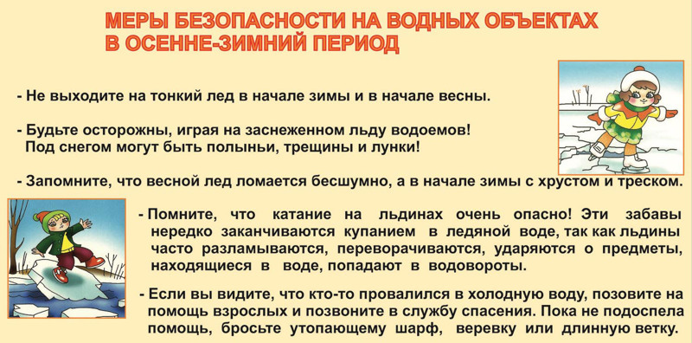

Безопасность ребенка во время весенних каникул

[Родителям](https://turinsk-uo.ru/roditelyam/)

За окном весна, а весна – это время сезонного всплеска дорожно-транспортных происшествий. Водители, соскучившись по сухому асфальту и теплой погоде не всегда могут адекватно оценить дорожную ситуацию. Кроме того, водители, как правило, в сухую солнечную погоду ведут свои транспортные средства быстрее, чем обычно, забывая о других участниках дорожного движения. Да и солнечная погода в ряде случаев может сыграть злую шутку с ними.

В связи с чем в преддверии весенних каникул взрослым важно напомнить своему ребенку элементарные правила безопасного поведения на улице, в частности на дороге.

Особое внимание следует уделить освежению в памяти Правил дорожного движения:

* двигаться вдоль дороги (улицы) следует только по тротуарам, пешеходным дорожкам, придерживаясь правой стороны, чтобы не создавать помех движению встречных пешеходов;
* в случае отсутствия тротуаров необходимо двигаться по обочинам на встречу движения транспортным средствам, приняв при этом все силы для своего обозначения;
* переходить дорогу необходимо по пешеходным переходам, подземным или надземным пешеходным переходам, а при их отсутствии – на перекрестках по линии тротуаров или обочин;
* в случае наличия в непосредственной близости регулируемого пешеходного перехода необходимо воспользоваться им, руководствуясь сигналами пешеходного светофора. В случае отсутствия – сигналами транспортного светофора;
* выходить на проезжую часть, даже при разрешенном сигнале светофора необходимо после того, как проведешь оценку расстояния до приближающего транспортного средства и лишь убедившись, что тебя пропускают;
* переходя проезжую часть необходимо «сканировать» ситуацию вокруг;
* пешеходы, не успевшие закончить переход, должны остановиться на островке безопасности или на линии, разделяющей транспортные потоки противоположных направлений (середине проезжей части). Продолжать переход можно лишь убедившись в безопасности дальнейшего движения и с учетом сигнала светофора;
* ни в коем случае не перебегать дорогу, даже на разрешающий сигнал светофора;
* в случае неисправности светофора руководствоваться жестами регулировщика;
* при переходе проезжей части важно посмотреть сначала налево, а потом направо;
* пересекать проезжую часть нужно под прямым углом, а не наискосок;
* не переходить дорогу перед близко идущим транспортным средством;
* не выезжать на проезжую часть на велосипеде.

Дополнительно стоит напомнить ребенку, что не стоит выходить на проезжую часть при запрещающем сигнале светофора, в местах с ограниченной видимостью, из-за припаркованных автомобилей или местах, где водитель не сразу может его заметить.

Также необходимо акцентировать внимание на безопасных для игр местах – в пределах дворовой территории в специально отведенных площадках. Ни в коем случае не играть на проезжей части.

Если в непосредственной близости от подъезда дома возможно движение транспортных средств, необходимо дополнительно обратить на это внимание ребенка.

Во избежание несчастных случаев весной родителям нужно усилить контроль за местами игр детей. В этот период ребятам не следует ходить на водоемы. Опасность для жизни также представляют глубокие ямы и промоины, которые не всегда огорожены и обозначены предупреждающими знаками, видны под наносами снега или снежной коркой. Также не стоит подходить близко к канализационным люкам и колодцам.

Дополнительно детям стоит напомнить, что **запрещается:**

* выходить в весенний период на водоемы;
* переправляться через реку в период ледохода;
* подходить близко к реке в местах затора льда, стоять на обрывистом берегу, подвергающемуся разливу и, следовательно, обвалу;
* собираться на мостиках, плотинах и запрудах;
* приближаться к ледяным заторам, отталкивать льдины от берегов, измерять глубину реки или любого водоема, ходить по льдинам и кататься на них (нередко дети используют всевозможные плавающие средства и бесхозные лодки, чтобы покататься по первой воде);
* стоять под крышами домов, вблизи козырьков подъездов (возможен сход снега и льда).

Лучше если эта информация до ребенка будет донесена в игровой форме с использованием понятных ему примеров.

Родителям необходимо совместно с детьми выучить наизусть телефоны вызова экстренных служб, в том числе «Службы - 112», по возможности обеспечить ребенка средствами связи.

**Помните, родители являются лучшим примером для своих детей!**

**Весенние ловушки:**

***Гололёд****.* Весной из-за скачков температур может образовываться гололёд. **Это опасно тем, что ребёнок может вовремя не остановиться и выскользнуть на проезжую часть. Поэтому напомните, что перебегать дорогу весной опасно вдвойне.**

***Места, закрывающие обзор*:** припаркованные автомобили, мусорные баки, кустарники и деревья. **Необходимо рассказать ребёнку, что за подобными объектами может скрываться опасность, например, автомобиль.**

***Отвлечение внимания:*** разговоры по телефону, просмотр социальных сетей, активный диалог с приятелем во время движения, прослушивание музыки в наушниках. Из-за отвлекающих факторов можно не заметить подъезжающее транспортное средство. **Стоит объяснить ребёнку, что необходимо быть крайне внимательным на дороге.**

***Сугробы вдоль обочин.*** **Важно попросить ребёнка не ходить по сугробам вдоль обочин и объяснить, что он может поскользнуться и упасть на дорогу.**

***Заграждение обзора:*** капюшон, шапка, зонт. Спасаясь от непогоды, дети часто забывают, что тем самым закрывают себе обзор. **Необходимо объяснить ребёнку, что при переходе проезжей части необходимо держать ситуацию под контролем, пока переход не закончится.**

***Солнечные блики*.** Яркое солнце, снег и мокрый асфальт создают эффект бликов, **поэтому нужно быть внимательными**.

**Родителям стоит регулярно напоминать об этих правилах детям и всегда соблюдать их самим - это позволит показать пример правильного поведения на дороге.**

[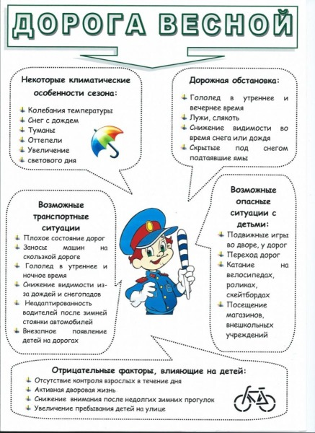](https://nevmuseum.ru/uploaded/92/a9/99/ed91fbf1f4dc7eac28890dca82.jpeg)

**Памятка**

**по правилам безопасного поведения учащихся на водоёмах и вблизи них во время весеннего паводка.**

Приближается время весеннего паводка. Лед на реках, прудах и озерах становится рыхлым, «съедается» сверху солнцем, талой водой, а снизу подтачивается течением. Очень опасно по нему ходить: в любой момент может рассыпаться  с шипением под ногами и сомкнуться над головой. Опасны в это время и различные котлованы, канавы, лунки, ведь в них могут быть ловушки - ямы, колодцы заполненные водой. Но большую опасность  весенний паводок представляет  для детей.  
Многие дети, в период весенних каникул, оставаясь без присмотра родителей и старших, не зная мер безопасности, т.к. чувство опасности у ребенка слабее любопытства, играют они на обрывистом берегу, а иногда катаются на льдинах водоема. Кое-кто из подростков умудряются ловить рыбу, находясь на непрочном льду. Такая беспечность порой кончается трагически. В этот период ребятам не следует ходить на водоемы. Особенно опасны для жизни глубокие ямы и промоины, которые не всегда огорожены и обозначены предупредительными знаками.

**Поэтому в этот период следует помнить:**- на весеннем льду легко провалиться;  
- перед выходом на лед проверить его прочность - достаточно легкого удара, чтобы убедиться в этом;  
- быстрее всего процесс распада льда происходит у берегов;  
- весенний лед, покрытый снегом, быстро превращается в рыхлую массу.  
  
  **Категорически запрещается:**-  Выходить в весенний период на отдаленные водоемы;  
-  Переправляться через реку в период ледохода;  
-  Подходить близко к реке в местах затора льда, стоять на обрывистом берегу, подвергающемуся разливу и, следовательно, обвалу;  
-  Собираться на мостах, плотинах и запрудах;  
-   Приближаться к ледяным затором, отталкивать льдины от берегов, измерять глубину реки или любого водоема, ходить по льдинам и кататься на них (нередко дети используют всевозможные плавающие средства и бесхозные лодки, чтобы покататься по первой воде).  
  
**Родители и педагоги!**  
Не допускайте детей к реке без  надзора взрослых, особенно во время ледохода; предупредите их об опасности нахождения на льду при вскрытии реки или озера. Помните, что в период паводка, даже при незначительном  ледоходе, несчастные случаи чаще всего происходят с детьми. Разъясняйте правила поведения в период паводка, запрещайте им шалить у воды, пресекайте лихачество. Не разрешайте  им кататься  на самодельных плотах, досках, бревнах или плавающих льдинах. Оторванная льдина, холодная вода, быстрое течение грозят гибелью. Разъясните детям меры предосторожности в период ледохода и весеннего паводка. Этому следует посвятить рекомендованные темы сочинений, диктантов, конкурсы, викторины, уроки рисования, беседы «О правилах поведения на льду и на воде, обучение приемам спасения терпящих бедствие и оказание помощи пострадавшим».

|  |
| --- |
|  |
|  |

Долг каждого учителя - сделать все возможное, чтобы предостеречь школьников от происшествий на воде, которые нередко кончаются трагически.  
**Школьники!**  
  
Не выходите на лед во время весеннего паводка.  
Не катайтесь на самодельных плотах, досках, бревнах и плавающих льдинах.  
Не прыгайте с одной льдины на другую.  
Не стойте на обрывистых и подмытых берегах - они могут обвалиться.  
Когда вы наблюдаете за ледоходом с моста, набережной причала, нельзя перегибаться через перила и другие ограждения.  
Если вы оказались свидетелем несчастного случая на реке или озере, то не  теряйтесь, не убегайте домой, а громко зовите на помощь, взрослые услышат и помогут выручить из беды. Если есть возможность, с мобильного телефона позвонить в службу спасения МЧС по номеру: «**112**», сообщить адрес места происшествия и подробности. Далее соблюдая меры личной безопасности можно попытаться оказать помощь провалившемуся под лед, но лучше для этих целей позвать взрослых.  
Не подходите близко к заторам, плотам, запрудам, не устраивайте игр в этих местах.  
Не подходите близко  к ямам, котловинам, канализационным люкам и колодцам.  
Школьники, будьте осторожны во время  весеннего паводка и ледохода.  
Не подвергайте свою жизнь опасности!